Как активировать профессиональную версию ActivInspire?
Для получения кода активации профессиональной версии ПО ActivInspire проделайте следующее:
- Найдите на боковой грани (для досок серии Touch на обороте доски) интерактивной доски ActivBoard ее код и серийный номер

ActivBoard 300/500 series | ActivBoard Touch
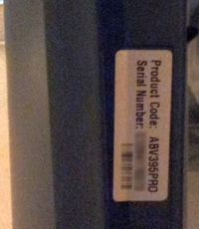 | 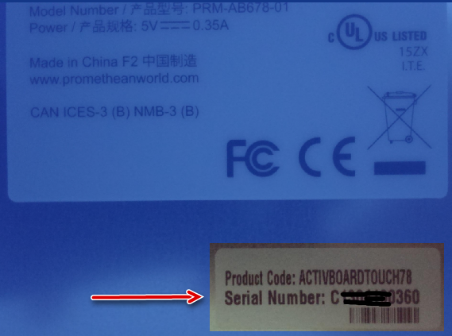

- Авторизуйтесь на сайте http://www.prometheanplanet.ru. Если вы еще не регистрировались на этом сайте, то зарегистрируйтесь http://www.prometheanplanet.ru/server.php?show=nav.20335
- Перейдите на страницу загрузки ПО ActivInspire http://www.prometheanplanet.ru/server.php?show=nav.19967
- Выберите третий пункт "У меня есть интерактивная доска серии ActivBoard 300 или ActivBoard 300 Pro."

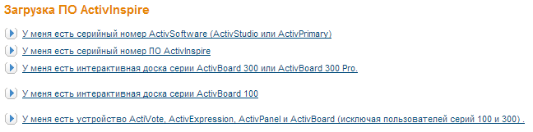
- в открывшейся форме введите серийный номер вашей доски и ее код продукта и нажмите кнопку "Проверить серийный номер"
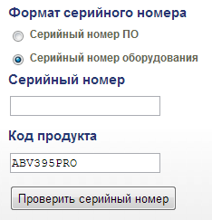

- Если с вашим серийным номером все в порядке, то на следующей странице будет ваш код активации, состоящий из 20 цифр: 5 групп по 4 цифры - ХХХХ-ХХХХ-ХХХХ-ХХХХ-ХХХХ. Также этот код придет вам письмом на имейл, указанный в вашем профиле Promethean Planet.

